Temat : Natężenie prądu elektrycznego.
Urządzenia pracujące dzięki prądowi elektrycznemu są nieodłącznym elementem naszego życia. Trudno wyobrazić sobie dzień bez czajnika elektrycznego, odkurzacza, oświetlenia, tramwaju. Bez prądu nie działają rozrusznik samochodowy ani pociągi (nawet jeśli główny napęd pociągu jest spalinowy, to i tak bez prądu nie da się go uruchomić). Radio, telewizja, telefony…
Nauczysz się
- objaśniać pojęcie natężenia prądu elektrycznego;
- wykorzystywać zależność natężenia prądu elektrycznego od czasu jego przepływu i ładunku elektrycznego;
- mierzyć wartość natężenia prądu elektrycznego;
- korzystać z zależności między jednostką natężenia prądu elektrycznego (amperem) a jej krotnościami.
Już na lekcjach przyrody w szkole podstawowej, a niedawno podczas lekcji poświęconych elektrostatyce, dowiedzieliście się, że istnieją dwie podstawowe grupy substancji: przewodniki i izolatory. W przewodnikach znajdują się swobodne nośniki ładunku, czyli cząstki lub cząsteczki mające ładunek elektryczny różny od zera i mogące się poruszać w obrębie danego przewodnika. Te nośniki to elektrony i jony. W izolatorach zaś istnieją zarówno elektrony, jak i jony, ale nie mogą się one przemieszczać.
Swobodne nośniki ładunku – skupmy się na ciałach stałych i elektronach – nieustannie się poruszają. Zachowują się jak cząsteczki gazu (dlatego używamy pojęcia „gaz elektronowy”). Elektrony poruszają się chaotycznie – mogą się zderzać ze sobą lub z atomami tworzącymi sieć krystaliczną. Przypomina to trochę ruch żaglówek i kajaków na jeziorze. A jak taki ruch wyglądałby na rzece? Wyobraźmy sobie na tyle szeroką rzekę, że z jej środka nie widać brzegów. Po tej rzece w dowolny sposób pływają łódki. Nie widzisz brzegów; jedyne, co możesz zaobserwować to chaotyczny ruch łódek. Gdybyśmy spojrzeli z góry, dostrzeglibyśmy, że oprócz tego chaotycznego ruchu mamy do czynienia z przemieszczeniem się tych wszystkich łódek w stronę oceanu. Powiemy, że wszystkie one dryfują w jedną stronę. Jedne z nich poruszają się prostopadle do brzegów, inne – w stronę ujścia, a jeszcze inne – w górę rzeki. Prąd elektryczny to właśnie taki dryf elektronów – poruszają się one we wszystkich możliwych kierunkach. Powodem zmian kierunku są zderzenia z atomami lub innymi elektronami. Podczas zderzeń elektrony mogą tracić energię. Dlaczego jednak poruszają się dalej?
Łódki płyną rzeką z miejsca położonego wyżej do miejsca położonego niżej. Im większa różnica wysokości, z tym z większą prędkością płynie woda. A co zmusza elektrony do dryfowania w którąś stronę? W tym przypadku rolę różnicy wysokości odgrywa napięcie elektryczne. z przepływem prądu elektrycznego.
Prąd elektryczny – ukierunkowany ruch nośników ładunków elektrycznych.
Definicja natężenia prądu elektrycznego:
natężenie prądu elektrycznego – stosunek ładunku, jaki w pewnym czasie przepłynie przez poprzeczny przekrój przewodnika, do czasu tego przepływu.
I=$\frac{q}{t}$
gdzie:
I – natężenie prądu elektrycznego;
q[C] – ładunek;
t[s] – czas.
Jednostką natężenia jest amper, oznaczany literą „A”.
Jeśli przez przewodnik płynie prąd o natężeniu 3 A, to znaczy, że w czasie 1 sekundy przez poprzeczny przekrój tego przewodnika przepływa ładunek równy 3 C. Nazwa jednostki natężenia pochodzi od nazwiska francuskiego fizyka André Ampère'a.
Do pomiaru natężenia prądu służy amperomierz. Często stosuje się mierniki uniwersalne, którymi można zmierzyć różne wielkości fizyczne, w tym natężenie prądu.
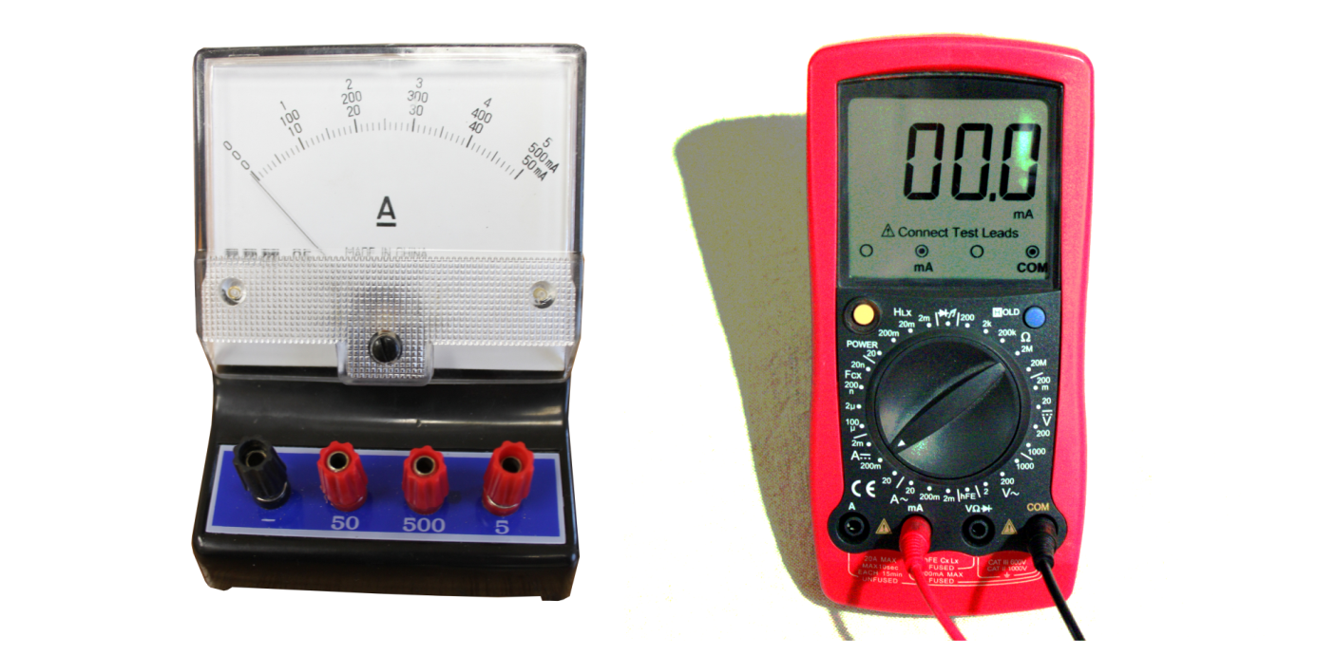
Zadanie 1.
Przez żarówkę latarki kieszonkowej w czasie 5 s przepłynął ładunek o wartości 500 mC. Oblicz natężenie prądu, który płynął przez żarówkę..
Zadanie 2.
Przez grzałkę czajnika elektrycznego przepływa prąd o natężeniu 750 mA. Oblicz ładunek, który przepłynął przez grzałkę w czasie 5 minut.

Podsumowanie
- Natężenie prądu elektrycznego mierzymy przy użyciu amperomierza.
- Natężenie prądu elektrycznego obliczamy jako iloraz ładunku (q) i czasu (t), czyli za pomocą wzoru: I=$\frac{q}{t}$
Na koniec poglądowo:
https://www.youtube.com/results?search_query=%23projektfizyka

Napięcie i natężenie elektryczne w doświadczeniach! Proste wyjaśnienie!
- Zrób notatkę w zeszycie.
- Rozwiązania zadań odeślijcie jako zdjęcie/skan, praca zapisana w edytorze tekstowym załączona do e-maila, prezentacja multimedialna).
- Czekam do 20.04.

Temat: Prawo Ohma. Opór elektryczny przewodnika.
Po tej lekcji powinieneś:
- wyjaśnić, skąd się bierze opór przewodnika
- obliczyć opór przewodnika ze wzoru R =$\frac{U}{I}$
- podać jednostkę oporu elektrycznego (1Ω)
- objaśnić zależność wyrażoną przez prawo Ohma
- sporządzić wykres zależności I(U) .
Przypomnij sobie:
- co to jest prąd elektryczny,
- jaki jest kierunek przepływu elektronów w obwodzie i umowny kierunek prądu,
- kiedy w obwodzie będzie płynął prąd,
- co nazywamy natężeniem prądu,
- co nazywamy napięciem elektrycznym?
Będziesz pracować z tekstem:
Jak najłatwiej zrozumieć, czym jest opór elektryczny?
Prawdopodobnie najłatwiejszym modelem do wyjaśnienia podstawowych zjawisk związanych z prądem jest hydraulika. Jeśli napięcie rozumiemy jako ciśnienie wody w rurach, natężenie jako przepływ (ilość wody przepływającej), to opór elektryczny (inaczej zwany rezystancją) powinno się utożsamić z średnicą rury, z tym, że im większa rura tym mniejszy opór, im mniejsza rura tym większy opór. Przewodniki, które mają duży opór słabo przewodzą prąd i odwrotnie. Im dane urządzenie elektryczne ma większy opór tym trzeba do niego przyłożyć większe napięcie by popłynęła w nim odpowiednia ilość prądu. Najogólniej mówiąc opór elektryczny jest to właściwość materiału lub urządzenia do przewodzenia prądu. Żelazo, miedź dobrze przewodzą prąd, więc mają mały opór elektryczny, natomiast szkło prawie w ogóle nie przewodzi prądu, co oznacza, że ma bardzo duży opór elektryczny. Opór elektryczny od nazwy pojęcia mówi nam jak dany układ opiera się przed przewodzeniem prądu.
Jeżeli między końcami obwodu lub pojedynczego elementu podłączysz napięcie elektryczne, to popłynie tamtędy prąd.
Czy między napięciem a natężeniem prądu płynącego przez odbiornik istnieje jakaś zależność? Na podstawie wykonanego doświadczenia ( podręcznik) można stwierdzić, że tak. Wyniki pomiarów wskazują, że wzrost napięcia np. dwa razy wpływa na równoczesny wzrost natężenia prądu tyle samo razy – obie wielkości fizyczne są do siebie wielkościami wprost proporcjonalnymi. Widać to również na poniższym wykresie:
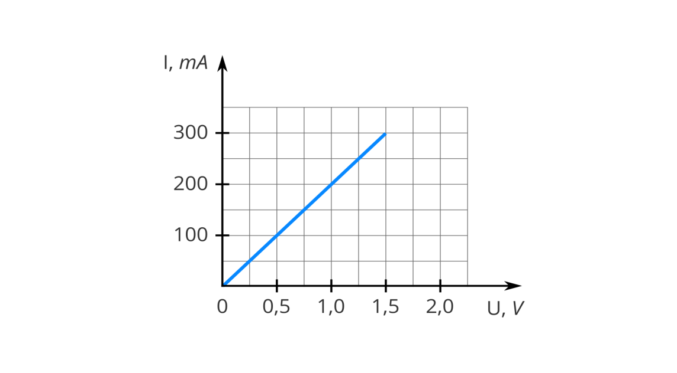

Prawo Ohma
Natężenie prądu płynącego przez przewodnik jest wprost proporcjonalne do napięcia przyłożonego między jego końcami.
Tę zależność zapisujemy w postaci wzoru:
I =$\frac{U}{R}$

Miarą oporu elektrycznego obwodu jest stosunek (iloraz) napięcia elektrycznego między końcami opornika do natężenia płynącego w nim prądu.
R = $\frac{U}{I}$
Jednostką oporu elektrycznego w układzie SI jest om, oznaczany symbolem Ω (grecka litera omega).

A teraz spróbuj rozwiązać zadanie:

Przez grzałkę czajnika elektrycznego włączonego do napięcia 230 V przepływa prąd o natężeniu 0,25 A. Oblicz, ile wynosi opór elektryczny grzałki.

Podsumowanie
- Natężenie prądu (I) jest wprost proporcjonalne do napięcia (U) przyłożonego do końców przewodnika. Zależność tę nazywamy prawem Ohma i zapisujemy w postaci wzoru: I =$\frac{U}{R}$
- Jednostką oporu elektrycznego w układzie SI jest om (Ω); 1 Ω=$\frac{1V}{1A}$.

PRACA DOMOWA:
Poszukaj informacji na temat skutków przepływu prądu przez organizm człowieka. Wypisz po trzy skutki pozytywne i negatywne.

TEMAT : Obwody elektryczne i ich schematy.

Przypomnij sobie:
- co nazywamy obwodem elektrycznym
- jak graficznie przedstawiamy obwód elektryczny
- podstawowe symbole elementów wchodzących w skład obwodu.
Czasami lampki choinkowe przestają świecić. Najczęściej wystarczy wymiana przepalonej żarówki, aby cały łańcuch zaczął znów działać. Jeśli chcesz się dowiedzieć, dlaczego tak się dzieje, zapoznaj się z tym problemem. . Poznasz również dwa podstawowe sposoby łączenia odbiorników energii elektrycznej i to, jak płynie prąd w każdym z tych połączeń.
Udoskonalisz umiejętność rysownia schematów prostych obwodów elektrycznych i posługiwanie się symbolami graficznymi elementów obwodów elektrycznych.
Wspomniane lampki choinkowe są jednym z przykładów połączenia szeregowego odbiorników prądu. Uszkodzenie (przepalenie) jednego z elementów obwodu, np. żarówki, sprawia, że obwód zostaje otwarty, co skutkuje brakiem przepływu prądu. Na ogół w instalacjach elektrycznych domowych stosuje się połączenia, równoległe. Przekonaj się, jaka jest między nimi różnica.
W połączeniu szeregowym odłączenie jednej żarówki sprawia, że pozostałe również przestają świecić. Natomiast jeśli odłączymy jedną żarówkę w połączeniu równoległym, pozostałe żarówki nadal będą świecić.
Możesz poznać ”bohaterów” tematu, korzystając z linku:
https://www.youtube.com/watch?v=B7Mh1taKfU0
Równoległe czy szeregowe połączenie elektryczne ?

Przykładowe schematy
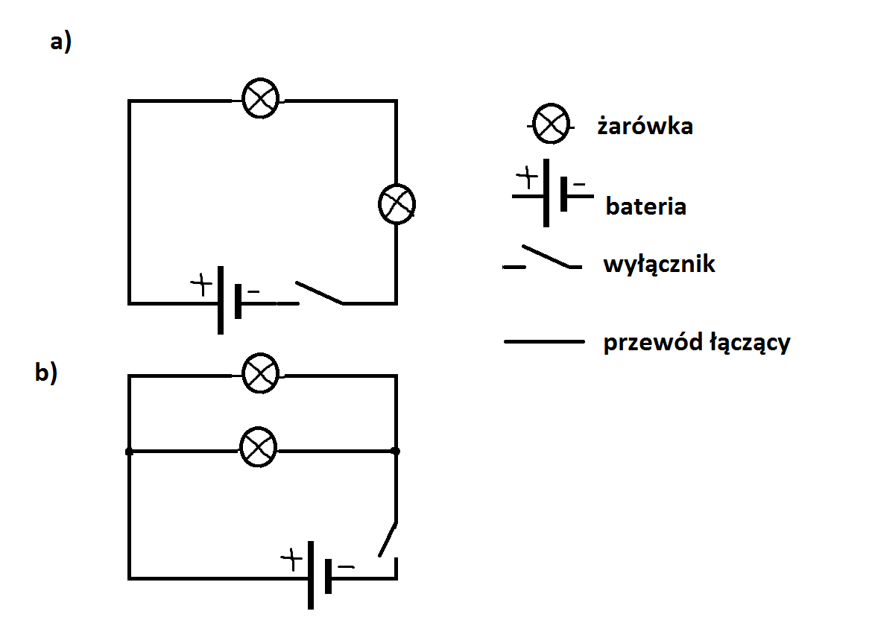

PRACA DOMOWA:
- Porównanie jasności świecenia żaróweczek połączonych szeregowo i równolegle ( może sprawdzisz to doświadczalnie)

- Narysuj schemat obwodu złożonego z bateryjki i 4 żaróweczek połączonych szeregowo.
- Narysuj schemat obwodu złożonego z bateryjki i 4 żaróweczek połączonych równolegle.
- Czy w obu przypadkach żaróweczki świeciły jednakowo? Zapisz wniosek z uzasadnieniem.

Temat: Rola izolacji elektrycznej i bezpieczników.

To nie jest trudne, dlatego proszę o troszkę samodzielności.
Możesz to zrobić z wykorzystaniem podręcznika lub innych źródeł informacji.

Opisz lub przedstaw w formie prezentacji :

- rolę izolacji elektrycznej przewodu
- rolę bezpieczników w domowej instalacji elektrycznej
- równoległe połączenie odbiorników w sieci domowej
- niebezpieczeństwa związane z używaniem prądu elektrycznego

Na koniec wyjaśnij budowę domowej sieci elektrycznej.

W razie problemów proszę o kontakt.
Renata Dąbrowska

Czekam do 25.04

